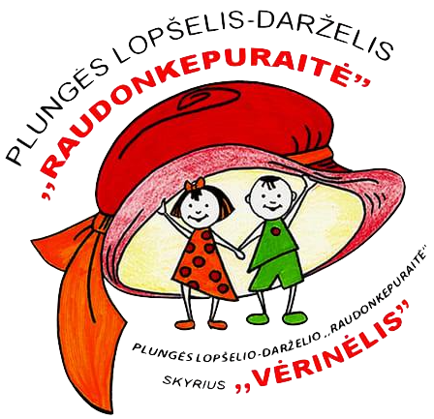
PRITARTA
Plungės lopšelio- darželio „Raudonkepuraitė“

mokyklos tarybos
2022 m. gruodžio 29 d.
protokolo Nr. V2- 3/2022

PATVIRTINTA

Plungės lopšelio- darželio „Raudonkepuraitė“ direktorės

2022 m. gruodžio 29 d.
įsakymu Nr. V1-50/2022

PLUNGĖS LOPŠELIS – DARŽELIS
„RAUDONKEPURAITĖ“

EDUKACINIŲ APLINKŲ GERINIMO PLANAS

2022-2023 m. m.

Planą parengė:

Daiva Valužienė –direktorė
Akvilė Domarkienė - direktorės pav. ugdymui
Jovita Geštautė – ikimokyklinio ugdymo mokytoja
Erika Bernotienė – ikimokyklinio ugdymo mokytoja
Odeta Derkintienė - ikimokyklinio ugdymo mokytoja

Edukacinių aplinkų gerinimo planas
Edukacinių aplinkų kūrimo vizija – sukurta lauko aplinka – tarsi kūrinys, kuris padeda vaikams atsiskleisti, kūrybiškiems sumanymas realizuotis ir pildytis. Siekiant visapusiško, patyriminio ugdymo, atnaujinti bei sukurti edukacines aplinkas, kurios sudarytų galimybes vaikams išbandyti įvairias ugdymosi strategijas , skatinti bendruomeniškumą, siekti vaikų sveikatos stiprinimo, ugdant fizinį aktyvumą. Vienas iš pagrindinių būdų pažinti gamtą – planuoti veiklas lauko aplinkoje, nes joje ugdymas gali vykti be ribojimų, tyrinėjant ir supažindinant vaiką su jį supančiu pasauliu. Šiuolaikinė kiekvienos mokyklos aplinka turi būti ne tik saugi, sveika ir patraukli – vaikai čia turėtų jaustis patogiai ir jaukiai, fizinės erdvės turėtų nuteikti atvirumui, bendravimui ir bendradarbiavimui. Mokyklos erdvės turi būti įvairios paskirties, pritaikomos skirtingai mokinių veiklai, pasižymėti ugdymąsi stimuliuojančia aplinka, kuri skatintų vaikus daugiau veikti, žadintų norą domėtis, ieškoti naujų veiklos būdų bei kurioje gausu priemonių, įrangos, spalvų, medžiagų ir formų.
Plano rengimo tikslas:
Atsižvelgiant į bendruomenės poreikius, strateginius lopšelio-darželio tikslus bei siekiant visapusiško ir kokybiško ugdytinių ugdymo (si) , sudaryti sąlygas lopšelio-darželio „Raudonkepuraitė“ aplinkoje realizuoti edukacinių aplinkų kūrimo ir naudojimo vaikų ugdymuisi idėjas praktikoje.
Uždaviniai:
- išnaudoti bendrą (ne grupių aikštelių) lauko teritoriją bei paįvairinti edukacinę aplinką įstaigos vidaus koridoriuose;
- įrengti daugiafunkcinius įrenginius lauke (atskiras edukacines aplinkas), kurie skatins judėjimo kompleksiškumą ir teiks vaikams teigiamas emocijas.
- sudaryti galimybę vaikams sportuoti ir pažinti įvairias sporto šakas lauke kiekvieną dieną.
Laukiamas rezultatas: Edukacinės aplinkos atnaujinimu bei naujų erdvių kūrimu sieksime aktyvinti tikslingą, darnų ir estetišką lopšelio-darželio erdvių kūrimą ir kūrybišką jų naudojimą ugdytinių ugdymo procesui organizuoti.
Aktyviai propaguodami sveiką gyvenimo būdą, didelį dėmesį skirsime vaikų fiziniam aktyvumui. Tuo tikslu darželio kieme bus atnaujintos ir įrengtos įrengtos 5 edukacinės aplinkos: laipiojimo – kopimo aplinka; aktyvių žaidimų ant lauko grindinio plytelių aplinka; krepšinio aikštelė; futbolo aikštelė; muzikinės veiklos aplinka, pavėsinės, STEAM veiklos aplinka įstaigos koridoriuje. Tokiu būdu bus sukurta visapusišką, patyriminį ugdymą (si) skatinanti, žaisminga, sportinė, saugi ir jauki aplinka, kurios tikslas – mokyti sutelkti dėmesį, suvokti, įsiminti, kritiškai mąstyti ir taikyti įvairius pasaulio pažinimo būdus: stebėti, klausinėti, judėti, eksperimentuoti, ieškoti informacijos. Edukacinių aplinkų įvairovė (patalpose ir kieme) skatins vaikų kūrybiškumą, smalsumą, mąstymą, bendruomeniškumą, tolerantiškumą vienas kito atžvilgiu. Išejimas už grupės ar salės ribų į lauko aplinką, kurioje vyksta patyriminis ugdymas (is), sukelia vaikams naujų atradimų ir patyrimų džiaugsmą. Vaikai lavinasi, gauna naujų žinių ir ,žinoma, daug įspūdžių, kuriais dalinasi su savo tėveliais ir draugais. Tyrinėdamas gamtą vaikas įgauna ne tik žinių apie ją, bet ir susipažįsta su savimi, pasitelkia savo kūrybiškumą, įgauna įgūdžių, kurie praverčia tolimesnei vaiko raidai.

Laipiojimo – kopimo edukacinė aplinka
Laipiojimas - tai išskirtinis sportas, kupinas nuotykių ir atradimų, lavinantis daugumą raumenų grupių, keliantis fizinį pajėgumą, gerinantis lankstumą bei stiprinantis emocinį ir vidinį tvirtumą, padedantis išsikrauti fiziškai.
Įrengtos edukacinės aplinkos tikslas: lavinti vaikų fizinį pajėgumą, ištvermę, koordinaciją bei erdvinį mąstymą, ugdyti gebėjimą susikaupti ir nuosekliai siekti rezultato.
Laukiamas rezultatas: ugdydamiesi šioje aplinkoje ,vaikai taps fiziškai aktyvesni, emociškai stipresni, lavins savo smulkiąją ir stambiąją motoriką, įgaus daugiau pasitikėjimo savimi, sustiprins artimą ryšį su gamta.

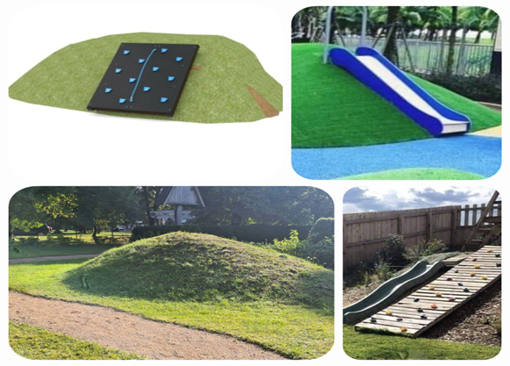

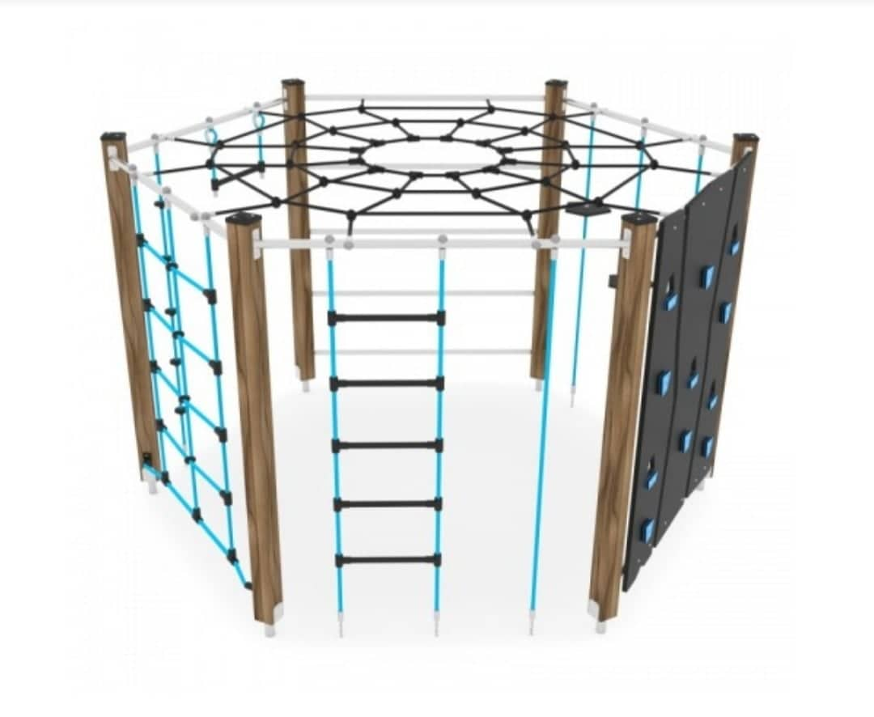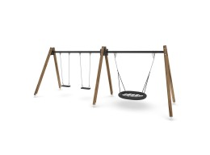

Aktyvių žaidimų ant lauko grindinio ( plytelių) zona
Šioje zonoje planuojame padengti termoplastinę medžiagą su specialiu dizainu, kuri naudojama žaidimų paveikslėlių išpildymui ant asfalto, betono ar trinkelių.
Žaidimų edukacinės aplinkos įrengimo tikslas: Palaikyti ugdytinių judumo poreikį gryname ore, treniruoti jų stambiąją ir smulkiąją motoriką.
Dekoratyvūs, kūrybingi ir žaismingi ženklai suteikia vaikams džiaugsmą, skatina smalsumą.
Laukiamas rezultatas: žaisdami ryškioje, spalvotoje edukacinėje aplinkoje, vaikai ne tik aktyvins savo fizinę bei psichinę raidą, padedančią ikimokyklinio ir priešmokyklinio amžiaus vaikų emociniam ir pažintiniam vystymuisi, bet taip pat patirs džiaugsmą įsitraukiant į organizuojamas veiklas.
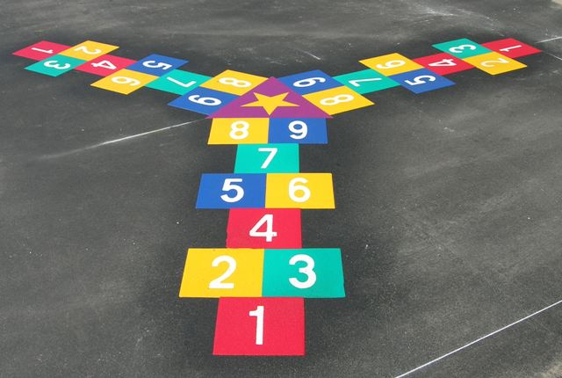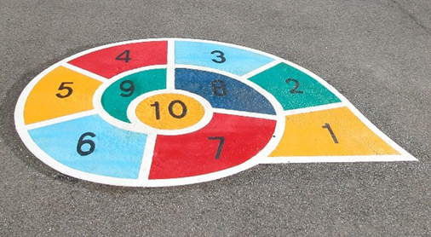

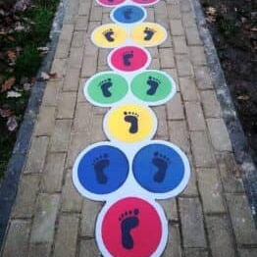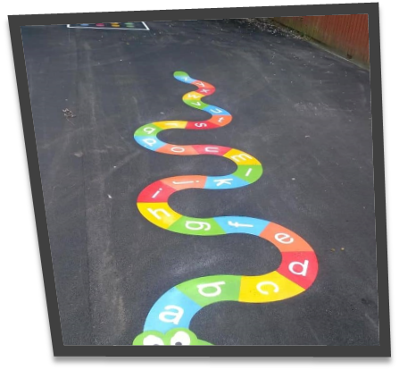

Krepšinio aikštelė
Tam, kad galėtų iškrauti visą susikaupusią energiją, vien tik fizinio ugdymo užsiėmimų mažiesiems neužtenka. Šioje sporto šakoje nėra monotoniško judesio, kuris lavintų tik vieną kūno dalį, todėl lavinamas visas kūnas.
Sukurtos edukacinės aplinkos tikslas: Stiprinti ugdytinių sveikatą, fizinį aktyvumą, organizuojant įvairesnį jų užimtumą lauke.
Laukiamas rezultatas: Vaikai užsiims įvairiais žaidimais vedančiais link sporto – šiuo atveju- krepšinio. Krepšinis, kaip ir bet kuris kitas sportas, yra puikus pasirinkimas aktyviam laisvalaikio praleidimui. Leisdami laiką šioje edukacinėje aplinkoje, ugdytiniai ugdysis atkaklumą, konkurencingumą, mokysis žaisti individualiai ir komandoje, gerės vaikų bendravimo įgūdžiai.
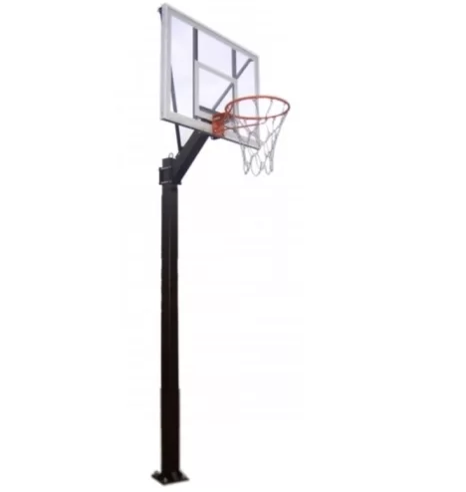
Stacionarus krepšinio stovas Libra su 120x90 cm lenta

Futbolo edukacinė aplinka
Edukacinės aplinkos įrengimo tikslas: Tenkinant ugdytinių poreikį judėti kasdien, sukurti palankią ugdymo aplinką futbolui žaisti.
Laukiamas rezultatas: Žaidžiant futbolą ugdytiniai lengvai įveiks fizinius krūvius, mokysis komandinio ir sąžiningo žaidimo, derinti judėjimą ir poilsį, stiprins sveikatą. Vaikų susidomėjimas ir užimtumas futbolu, darys teigiamą įtaką žalingų įpročių prevencijai.

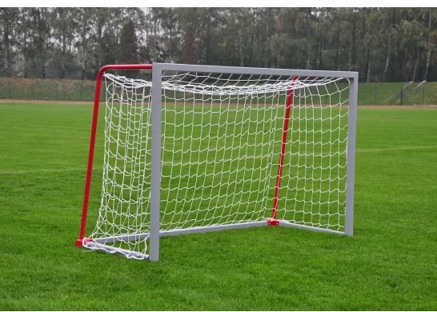
Mobilūs mini vartai Coma-Sport PN-299 – 200x140cm ( 2 vnt.)

Muzikinė aplinka
Muzika dažnai yra vaikų žaidimo kartu dalis, išreikšta dainomis ir ritmu. Vaikams, kurie naudoja ritmą, būgnų mušimą ir melodijas, vėliau gyvenime lengviau įsisavinti ir išmokti kalbines, gramatines ir matematines sąvokas.
Muzikinės aplinkos įrengimo tikslas: gebėti išgirsti ir įvardinti garsų įvairovę gamtoje, mus supančioje aplinkoje, sustiprinant jautimus vaizdais ir muzikos garsais.
Laukiamas rezultatas: Vaikai išsiugdys gebėjimą klausytis ir įsiklausyti, skatins vaizduotę, improvizuos. Didės vaikų aktyvumas ir poreikis muzikuoti, kūrybiškai reikštis. Gebės bendrauti ir bendradarbiauti, gerbti draugą, dalintis erdve.

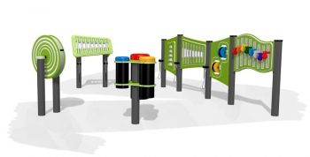

STEAM veiklos aplinka
Tikslas. Didinti ugdytinių susidomėjimą gamtos mokslais, informacinėmis technologijomis, menais, architektūra, matematika ir ugdyti vaikų kūrybiškumo, iniciatyvumo ir verslumo kompetencijas.
Laukiamas rezultatas: Sukurtos papildomas erdvės vaikų dėmesiui, mąstymui, smulkiajai motorikai ir kūrybiškumui ugdyti. Šios STEAM sienelės leis kūrybiškai žaisti, sužinoti apie mokslo pasaulį. Plėtosis vaikų gebėjimai mokėti aktyviai mokytis vienam, mažoje grupėje ir visos grupės mokytojo organizuotoje veikloje. Bus skatinamas bendruomenės domėjimąsis STEAM temomis, veiklomis. Šios STEAM sienelės bus pritvirtintos darželio pirmo aukšto koridoriuje.

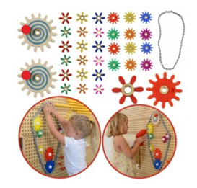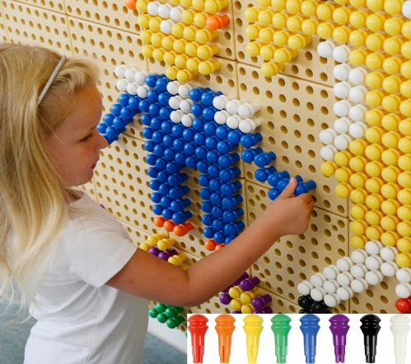

Lauko poilsio aplinka - pavėsinės
Pavėsinių įrengimo tikslas: Integraliam įstaigos vaikų ugdymui(si) įrengti pavėsines, skirtas pažintiniams vaikų užsiėmimams lauke, tiek geru, tiek blogu oru, pasislėpti nuo saulės.
Laukiamas rezultatas: Daugiau būdami lauke, gryname ore ir mokydamiesi iš gamtos, vaikai gaus išskirtinę galimybę pažinti pasaulį, turės daugiau erdvės, keisis jų mąstymas, jų pažinimo galimybės. Mokytojai sieks ugdyti vaikų kūrybiškumą pasitelkdami gamtą, neatsižvelgiant į oro sąlygas.

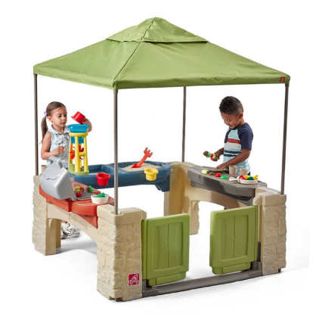
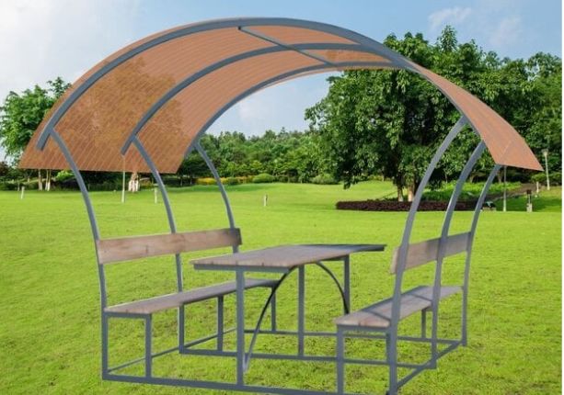

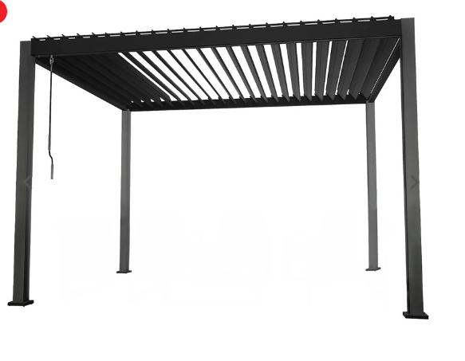
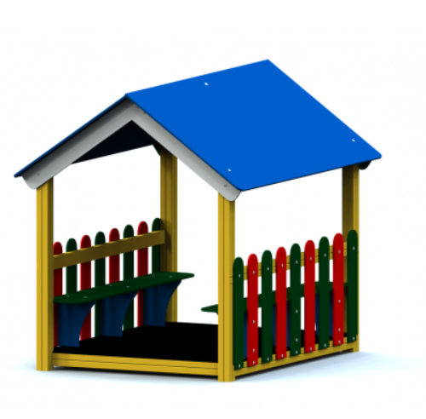

Išejimas už grupės ar kitų, uždarų ugdymo (si) patalpų ribų į lauko aplinką, kurioje vyksta patyriminis ugdymas (is), sukelia vaikams naujų atradimų ir patyrimų džiaugsmą. Vaikai lavinasi, gauna naujų žinių ir ,žinoma, daug įspūdžių, kuriais dalinasi su savo tėveliais ir draugais. Tyrinėdamas gamtą vaikas įgauna ne tik žinių apie ją, bet ir susipažįsta su savimi, pasitelkia savo kūrybiškumą, įgauna įgūdžių, kurie praverčia tolimesnei vaiko raidai. Lopšelio-darželio veiklos vykdomos iš turimų resursų, pasinaudojant artimiausiomis aplinkomis, teikiant prioritetą ugdymui(si) gamtoje ir kitose netradicinėse aplinkose.
Vienas iš svarbiausių plano klausimų – finansavimas. Edukacinės lauko erdvės galėtų būti finansuojamos iš šių šaltinių: VB, SB, paramos lėšos, projektinės lėšos.

